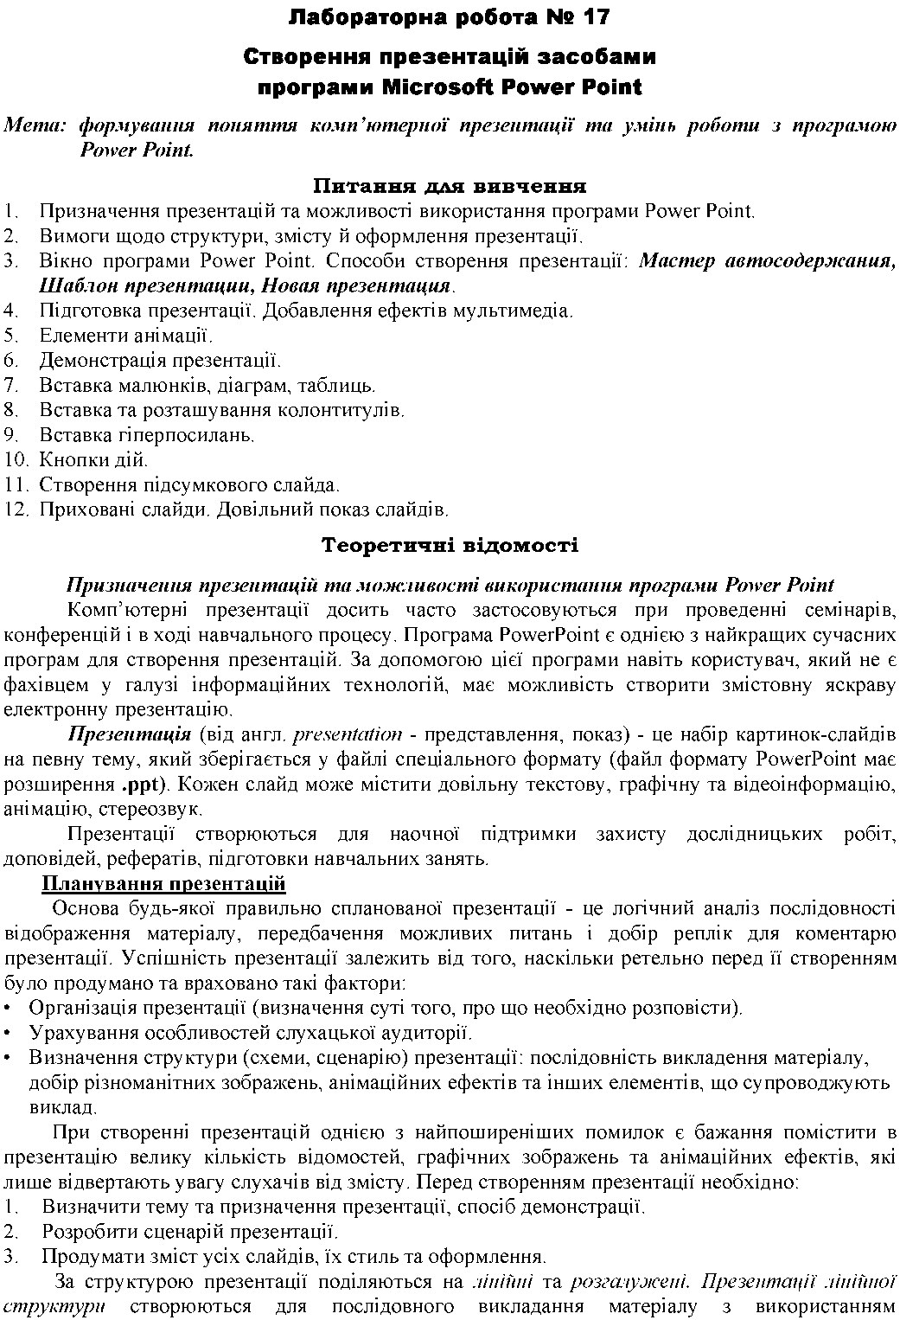

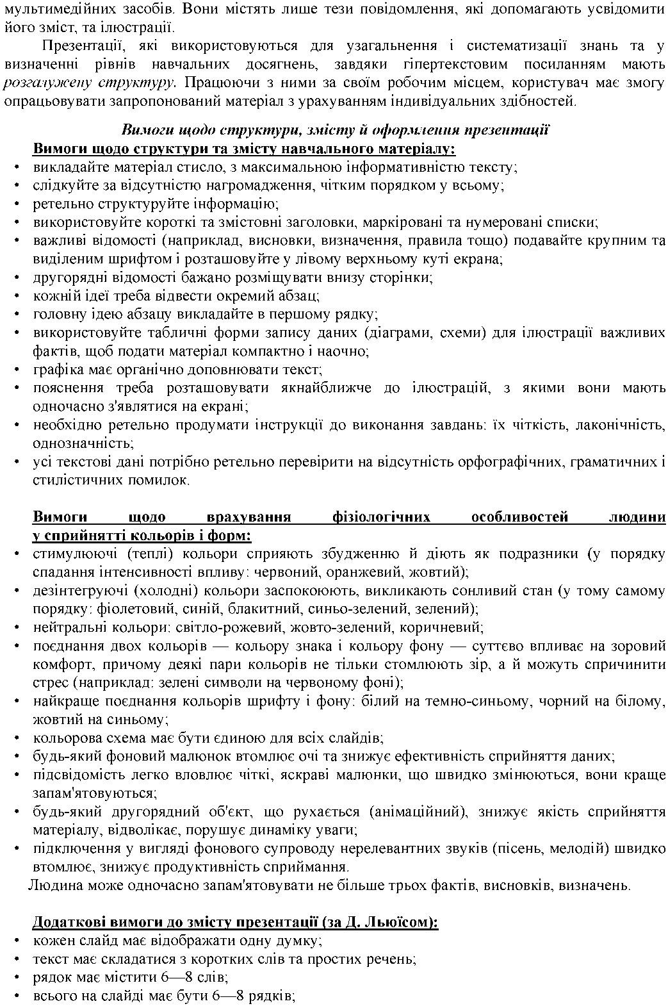

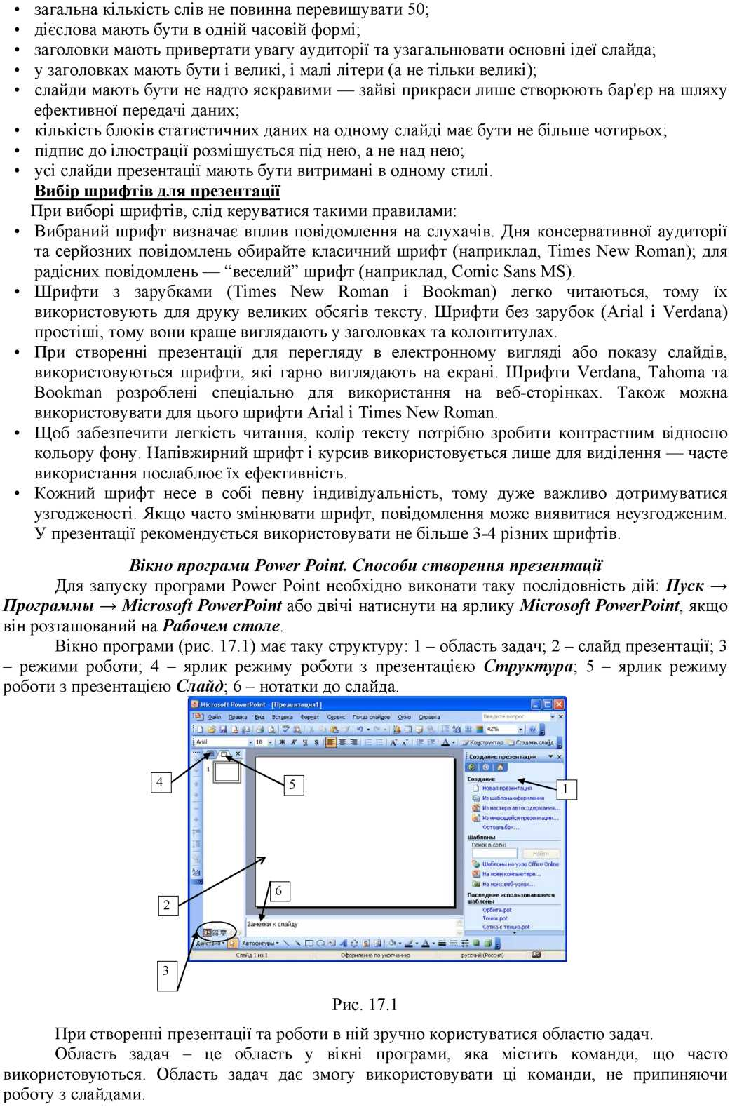

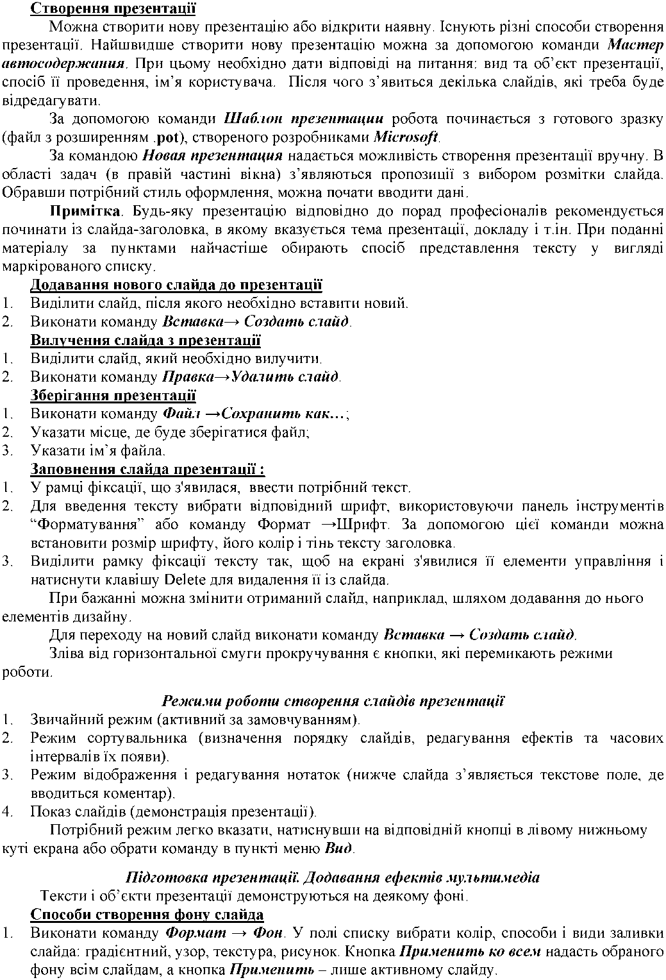

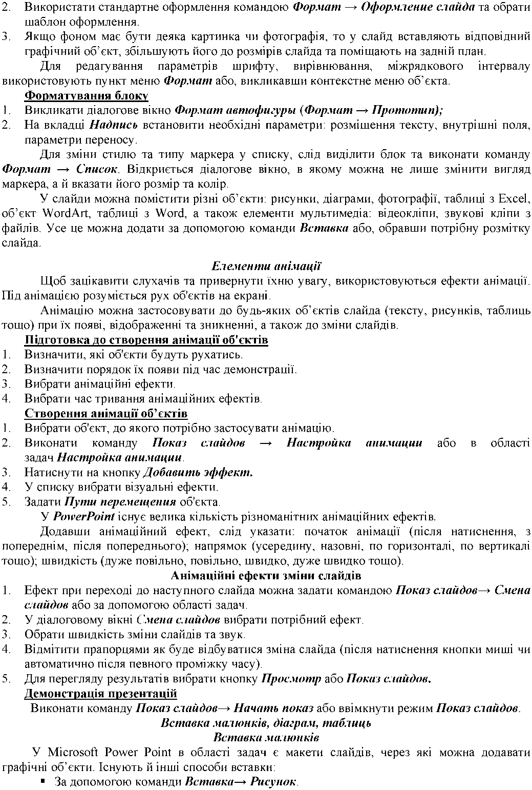

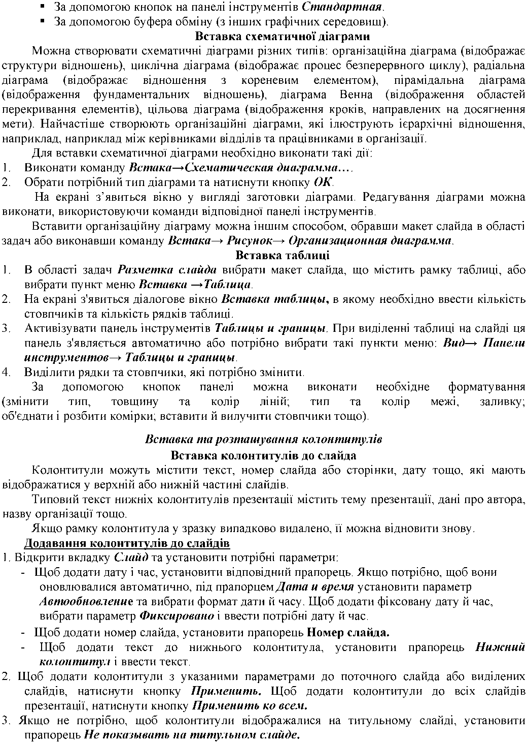

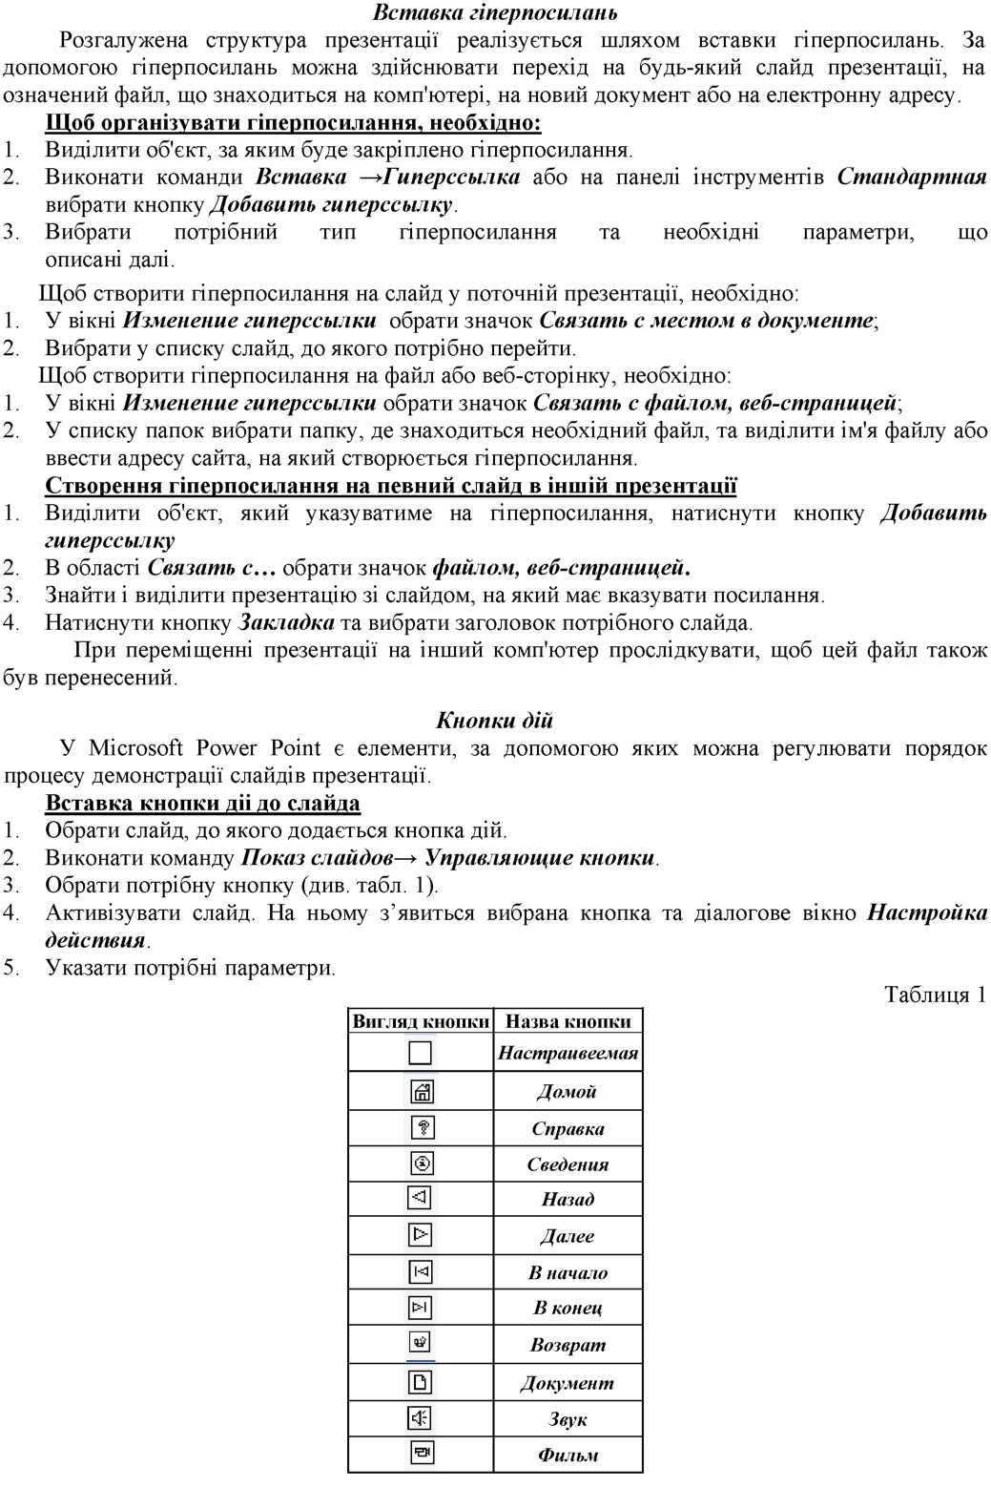

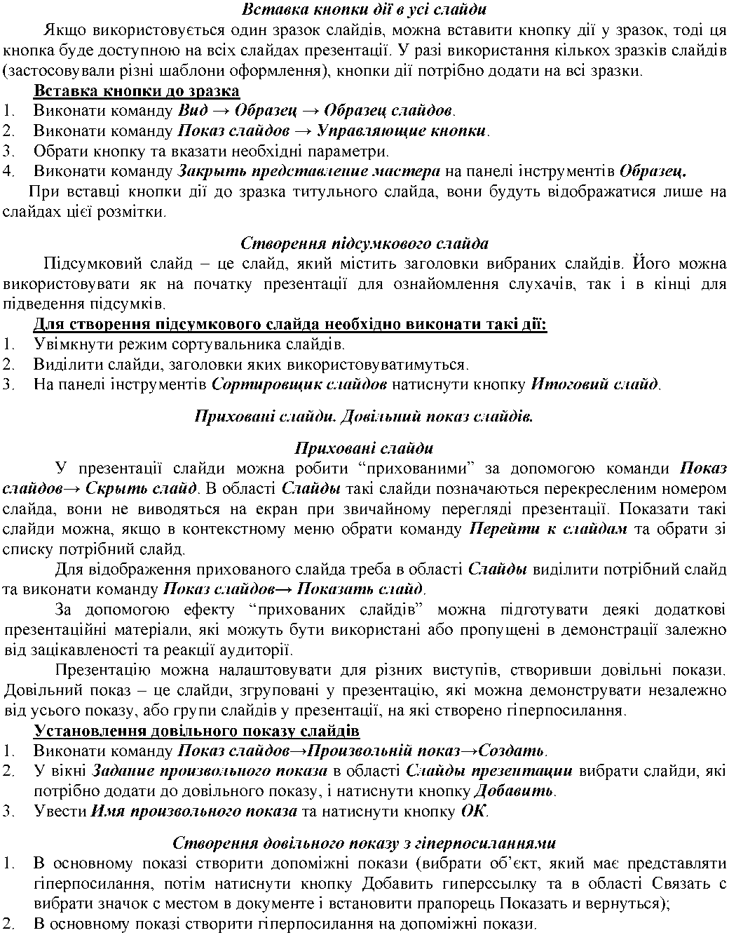

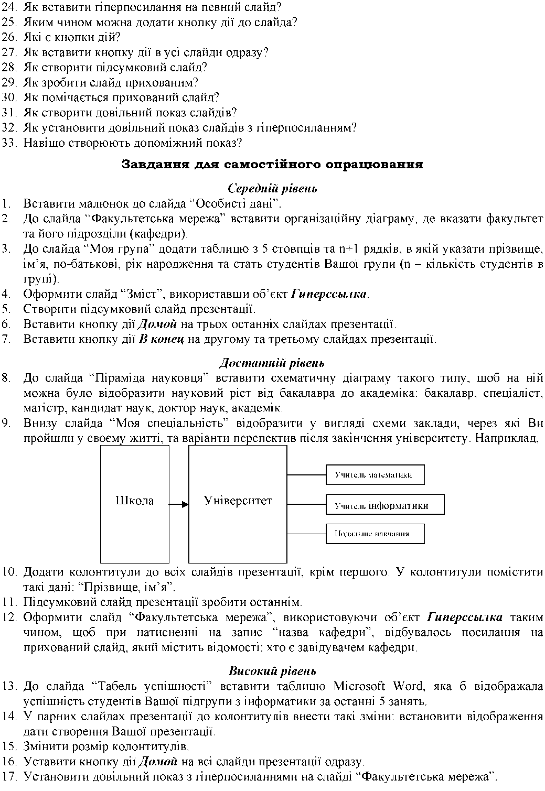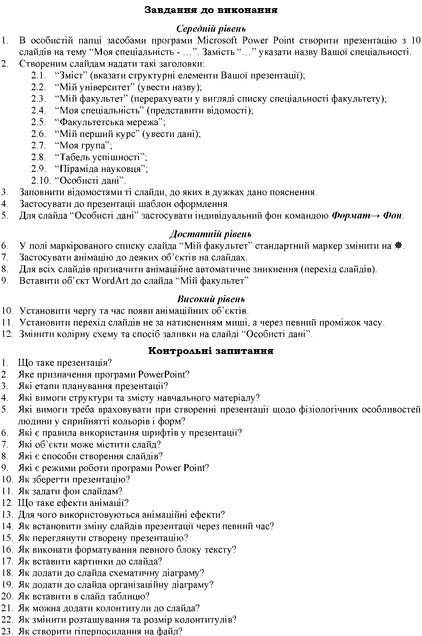

**Завдання до виконання**

Середній рівень

1. Створити презентацію не менше 10 слайдів на задану тему.

Достатній рівень

1. Створити між слайдами переходи.
2. На кожному слайді повинна бути присутня анімація.
3. Задати час показу презентації.

Високий рівень

1. Створити звуковий супровід показу слайдів.
2. Додати відео в презентацію.
3. Створити гіперпосилання між слайдами